План мероприятий
в рамках месячника по патриотическому воспитанию

дата | мероприятие | ответственные | Фото мероприятий
30.02.017 – 03.02.2017г. | Показ театрализованного представления  «Как солдат кашу варил»  (стар.в.) | узкие специалисты | 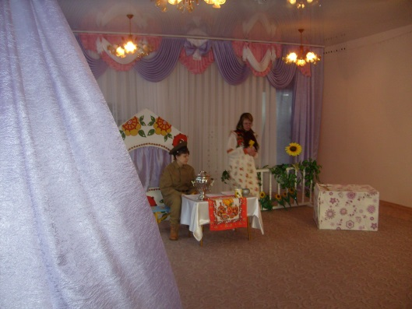
«Рукавичка на новый лад»
(млад.в.)

06.02.2017 –  10.02.2017г. | Музыкальный КВН  «Вместе весело шагать…»  ( с участием родителей)  (стар.в.) | муз. руководители,  воспитатели групп | 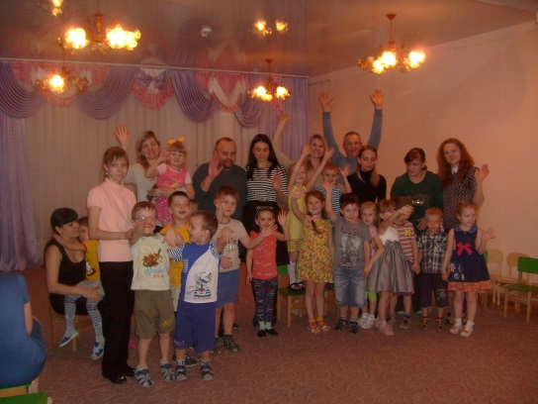
 | Презентация  «День защитника Отечества» | педагог по допол. образованию
 | Выставка плакатов и рисунков по патриотическому воспитанию  (Родина, малая родина, армия) | воспитатели,  педагог по допол. образованию | 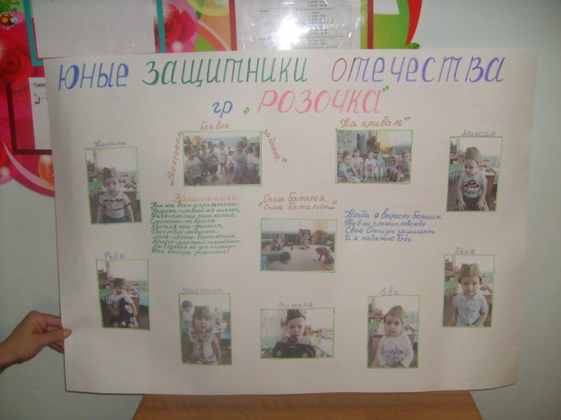
13.02.2017 –  17.02.2017г. | Выставка поделок  «Боевая техника»  (дети и родители) | воспитатели групп | 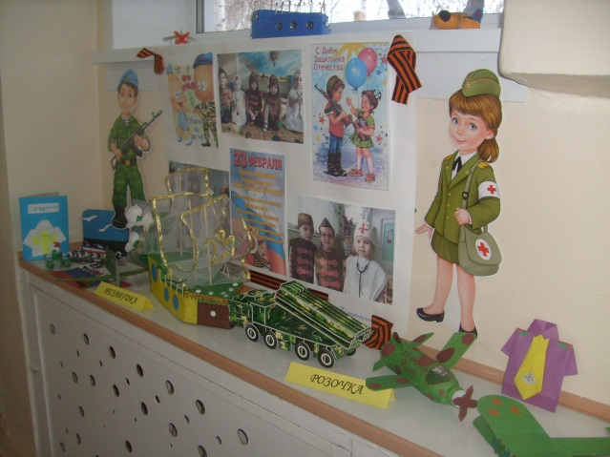
20.02.2017 –  24.02.2017г. | КВН, посвященный Дню защитника отечества | Совместное мероприятие с ДОУ № 116,  узкие специалисты, воспитатели групп | 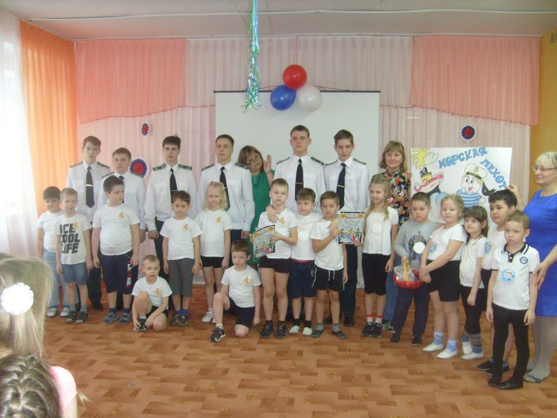
28.02.2017 г. | Спортивно-развлекательные соревнования «Как Емеля военную профессию выбирал» | Совместное мероприятие с ДОУ № 116, узкие специалисты, воспитатели групп | 